Yeni adizeroTM f50 Messi krampon UEFA Şampiyonlar Ligi’nde Messi’nin ayağında parlayacak

Arjantinli yıldız Lionel Messi, yeni özel adizeroTM f50 Messi kramponları ilk kez UEFA Şampiyonlar Ligi 3. tur karşılaşmalarında giyecek.

adidas’ın yeni özel adizeroTM f50 Messi kramponları ilk kez, UEFA Şampiyonlar Ligi 3. tur karşılaşmalarında, Arjantinli yıldız Lionel Messi’nin ayağında sahalara çıkacak.

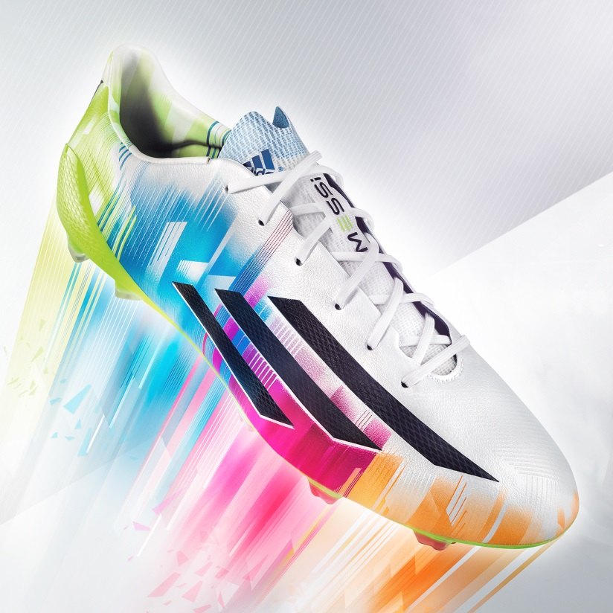
Yeni adizeroTM f50 Messi

adidas'ın ikonik üç bandının yanı sıra yeşil, mavi, pembe, turuncu ve beyaz renklerden oluşan şık bir renk uyumuna sahip olan yeni adizeroTM f50 Messi krampon, yenilikçi teknolojileri, dört Ballon d’Or ödüllü futbolcuya yakışır hassas bir mühendislik ile bir araya getiriyor. Ağırlığı sadece 165 gr olan adizero™ f50 Messi, halen sahalardaki en hafif kramponlardan biri olma özelliğini taşıyor.

Leo Messi, yeni adizeroTM f50 Messi kramponları hakkında şunları söyledi: “UEFA Şampiyonlar Ligi’nde oynamak harika bir duygu. Bu sezon, Lizbon’daki finalde oynayacağımızı umut ediyorum. İlk defa UEFA Şampiyonlar Ligi’nde giyeceğim yeni adizero f50 Messi kramponlarımla taraftarların önüne çıkacak olmaktan büyük bir heyecan duyuyorum.”

Yeni adizeroTM f50 Messi kramponlar, Mart ayından itibaren, adidas mağazaları ve yetkili adidas satıcılarında 451 TL’lik satış fiyatıyla raflardaki yerini alıyor olacak.

Videoyu izlemek için lütfen linke göz atın; http://youtu.be/6h1uMNUeqx4
Messi ile Fast or Fail oyunu için lütfen linke göz atın; www.adidas.com/fastorfail

Daha fazla bilgi için: Diğdem Oğuz, Ogilvy PR, 0212 339 83 83
digdem.oguz@ogilvy.com

